

基本：★★☆　小3年～

応用：★★☆　小4年～

のをべよう

をいて楽しいゲームを作ろう

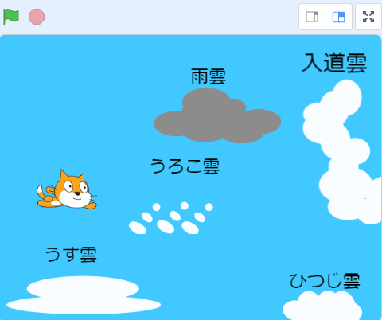

**＜このプロジェクトは？＞**

* のをおすと、いろんなが右からでてくるよ。
* 上下のキーでねこし、れてくる雲をつかまえよう。

**＜学習のポイント＞**

* 雲のをべて、いてみよう。
* クローンで、をたくさんつくろう。
* スクロールゲームのしくみをえよう。
* つきのジャンプのしくみを学ぼう。

**＜基本＞イメージ**

いろんなが、からあらわれ左にんでいく。

上下キーで、ねこは上下にく。をゲットするたびに、ねこは大きくなる。

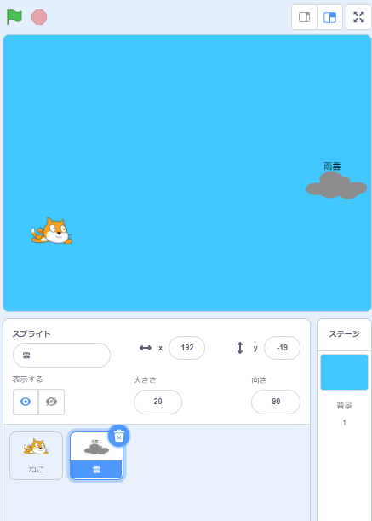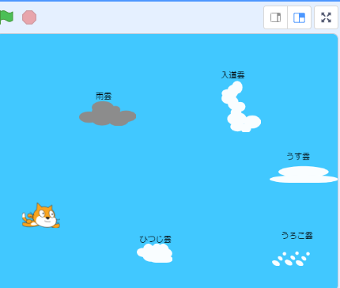

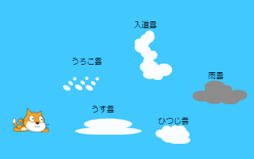

雲のスプライトは１つ。クローンでふえる。

**（基本１）「んでいるねこ」のスプライトを**

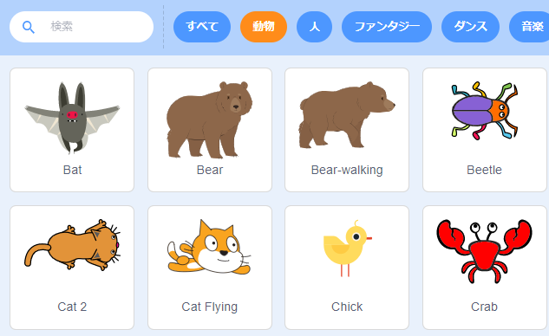

をえらぶ。

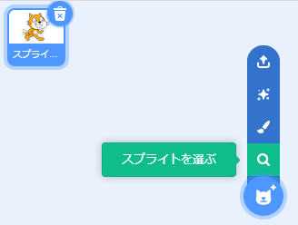

のねこはす。

**（基本２）ねこのプログラム**

**上下のキーで、上下にく**

**横スクロールゲーム**では、まわりの（）がにくことによって、ねこが動いているようにみせる。なので、ねこは上下にしか動かない。

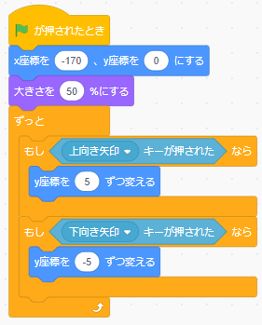

スタート。

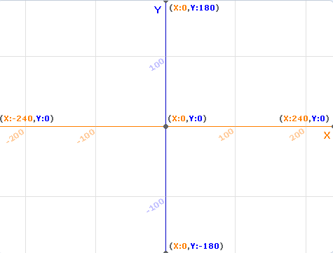

ねこの大きさの「」

上キーで、上へ5ピクセル

下キーで下へ5ピクセルく。



**をゲットして、ねこが大きくなる**

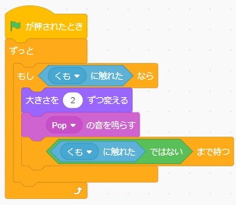

雲にふれたら、2%ずつ大きくなる。

1回雲にふれたら、雲がりけるまでつ。

このブロックがないと、下図のように、ねこが雲にたっている間、ずっと大きくなりける。



**（基本3）のをく**

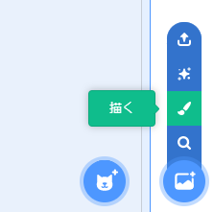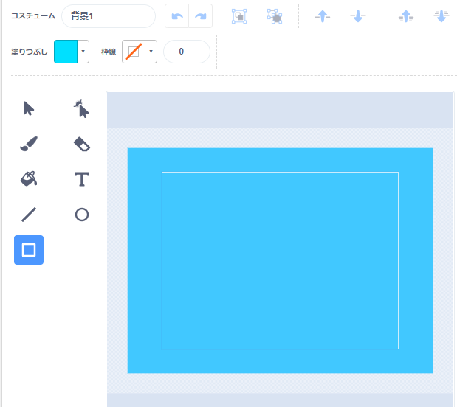

わくは「なし」

「四角」アイコンでをかく。

「」のふでアイコンをクリック。

※スプライトではない。

**（基本4）のスプライトをく**

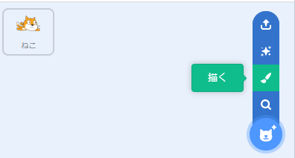

（雲を10に）

図は、ではなく「」です。

にして、絵をこう！

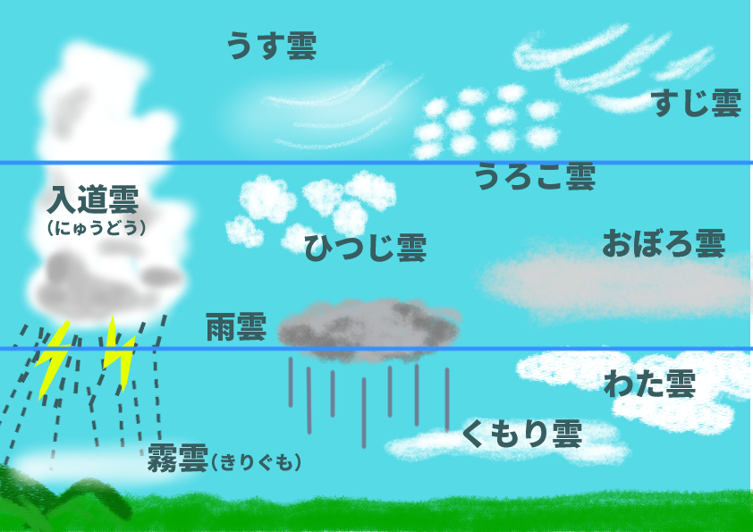

参考にして描いてね！

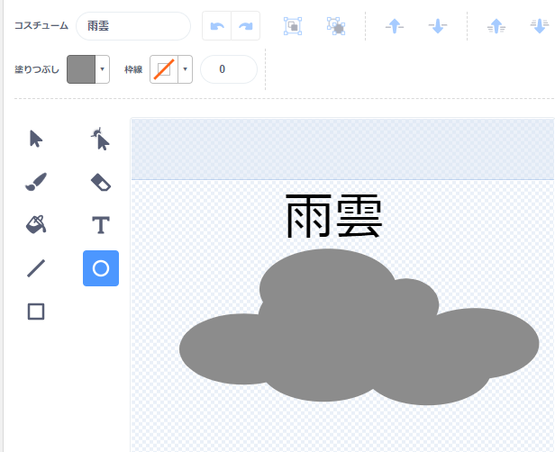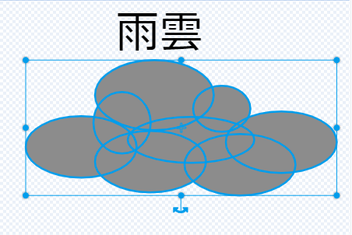

「わく」はなし。

**雲は、「円」をくみあわせる。**

雲の名前をかこう

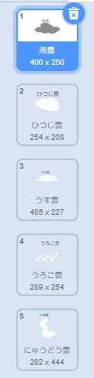

いろんなをかこう！

**（基本5）クローンでたくさんれるのプログラム**

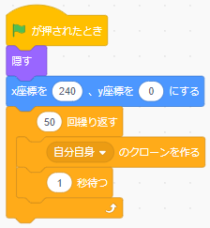

を50コピーする。

Yが-180～180の間

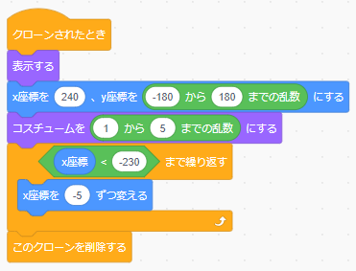

コピーされた雲を、見えるようにする。

左のどこか（Ｙ座標が-180～180の間）に行く。

5の雲をいたので「１～5までの」

「Xが-230より小さい」とは、ステージ左のこと。

雲は左につくまで、左にすすみける。

左端についたら、消える。（クローンを）

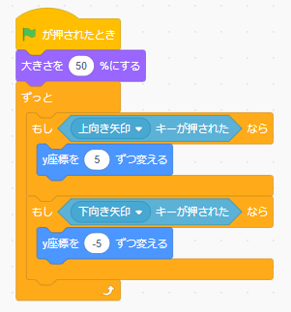**（応用1）ねこをつきのジャンプでかす**

ねこは上下に動かすのではなく、クリック（タップ）して、**ジャンプ（重力つき）**させるプログラムにする。

　※上下で動くプログラムはする。

**重力のプログラム**

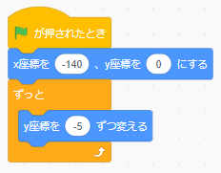

スタート。

ゲーム中、ずっと「」（下にちる力）が

きいている。

**クリックするとジャンプする**

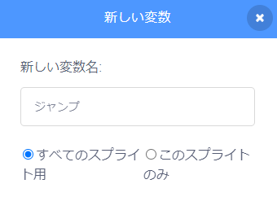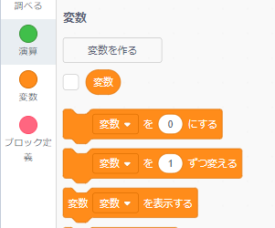

「ジャンプ」をつくる。

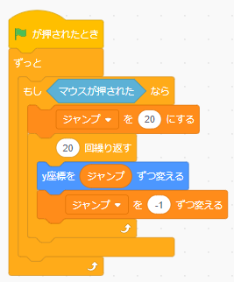

1回目：20歩上にすすむ

2回目：19歩上にすすむ。

3回目：18歩上にすすむ。

・・・・・・

19回目：2歩上にすすむ

20回目：1歩上にすすむ

**だんだん、上にあがるがくなる。**

**に、が「―５」ずつきいている。**